**Đặt tour du lịch – Modul Huỷ vé tour**

**Câu 1: Viết scenario chuẩn:**

|  |  |
| --- | --- |
| Tên Usecase | Huỷ bỏ đặt tour cho khách hàng |
| Mô tả | UC này cho phép nhân viên thực hiện trả vé tour đã đặt theo yêu cầu của khách hàng |
| Actors | Nhân viên, Khách hàng |
| Tiền điều kiện | * Nhân viên đã đăng nhập vào hệ thống * Khách hàng yêu cầu trả vé tour |
| Hậu điều kiện | * Nhân viên thực hiện trả vé cho khách hàng, và thực hiện hoàn tiền (nếu có) thành công, kết quả được lưu vào hệ thống |
| Luồng sự kiện chính:   1. Nhân viên chọn chức năng trả vé theo yêu cầu của khách sau khi đăng nhập hệ thống 2. Giao diện nhập mã vé hiện ra, bao gồm một thanh nhập mã vé 3. Nhân viên yêu cầu khách đưa mình vé đặt tour và hỏi lý do khách huỷ vé 4. Khách hàng đưa cho nhân viên vé đặt tour và trả lời lý do huỷ vé 5. Nhân viên nhập mã vé 6. Hệ thống hiển thị giao diện Chi tiết vé gồm các thông tin: tên tour, nơi đi, nơi đến, ngày đi, tên khách đại diện đoàn, số ID, kiểu ID, địa chỉ khách, số điện thoại, email, số lượng khách, giá vé và nút “Huỷ vé” 7. Nhân viên ấn nút “Huỷ vé” 8. Hệ thống thực hiện tính toán khung phạt dựa theo ngày yêu cầu huỷ vé và ngày xuất phạt ghi trong vé và tiền phạt theo quy định và hiện giao diện Hóa đơn phạt bao gồm thông tin như trên vé, tiền phạt theo khung quy định, tiền hoàn lại cho khách và một ô nhập lý do huỷ vé. 9. Nhân viên nhập lý do huỷ vé của khách hàng, thông báo khung phạt, số tiền phạt, số tiền hoàn lại cho khách hàng. 10. Khách hàng xác nhận và đồng ý với hoá đơn phạt. 11. Nhân viên nhấn Ok để xác nhận tạo Hoá đơn phạt 12. Hệ thống lưu kết quả vào hệ thống và thông báo thành công 13. Nhân viên thông báo Huỷ vé thành công tới khách hàng và gửi lại phần tiền thừa cho khách hàng | |
| Luồng ngoại lệ:  10.1 Khách hàng không đồng ý với hoá đơn phạt  10.1.1 Nhân viên giải thích cho khách hàng về khung phạt, số tiền phạt và số tiền hoàn lại  10.1.2 trở lại bước 10 của luồng chính | |

**Câu 5: Viết test case chuẩn:**

|  |  |
| --- | --- |
| Usecase | Huỷ vé tour cho khách hàng |
| Mô tả | Nhân viên huỷ vé tour theo yêu cầu khách hàng |
| Dữ liệu đầu vào | * Vé đặt tour của khách hàng cung cấp * Lý do huỷ vé |
| Các bước thực hiện | 1. Nhân viên chọn chức năng huỷ vé từ giao diện chính của nhân viên sau đăng nhập  |  | | --- | | Đặt vé cho khách hàng | | Huỷ vé cho khách hàng |  1. Giao diện Huỷ vé tour hiện lên với 1 ô nhập mã vé.  |  |  | | --- | --- | | Mã vé |  |  1. Nhân viên yêu cầu khách hàng đưa vé và hỏi lý do huỷ vé 2. Khách hàng đưa vé cho nhân viên với lý do huỷ vé “Bận đột xuất” 3. Nhân viên nhập mã vé vào ô nhập:  |  |  | | --- | --- | | Mã vé | V0001 |  1. Giao diện Chi tiết vé hiện ra với các thông tin: tên tour, nơi đi, nơi đến, ngày đi, tên khách đại diện đoàn, số ID, kiểu ID, địa chỉ khách, số điện thoại, email, số lượng khách, giá vé và nút “Huỷ vé” như sau:  |  |  | | --- | --- | | Tên tour | Du lịch Yên Bái | | Nơi đi | Hà Nội | | Nơi đến | Yên Bái | | Ngày đi | 12/12/2025 | | Tên khách đại diện đoàn | Lê Văn A | | Số ID | 015204001234 | | Kiểu ID | CCCD | | Địa chỉ khách | Hà đông, Hà nội | | Số điện thoại | 0123456789 | | Email | a@gmail.com | | Số lượng khách | 2 | | Giá vé | 500.000 VND |  |  | | --- | | Huỷ vé |  1. Nhân viên ấn nút “Huỷ vé” 2. Hệ thống thực hiện tính toán khung phạt dựa theo ngày yêu cầu huỷ vé và ngày xuất phạt ghi trong vé và tiền phạt theo quy định và hiện giao diện Hóa đơn phạt bao gồm thông tin như trên vé, ngày huỷ vé, tiền phạt theo khung quy định, tiền hoàn lại cho khách và một ô nhập lý do huỷ vé.  |  |  | | --- | --- | | Tên tour | Du lịch Yên Bái | | Nơi đi | Hà Nội | | Nơi đến | Yên Bái | | Ngày đi | 12/12/2025 | | Tên khách đại diện đoàn | Lê Văn A | | Số ID | 015204001234 | | Kiểu ID | CCCD | | Địa chỉ khách | Hà đông, Hà nội | | Số điện thoại | 0123456789 | | Email | a@gmail.com | | Số lượng khách | 2 | | Giá vé | 500.000 VND |  |  |  | | --- | --- | | Lý do | Bận đột xuất | | Ngày huỷ vé | 9/12/2025 | | Khung phạt vé | 50% (trước ngày xuất phát 3 ngày) | | Số tiền phạt | 500.000 VND | | Số tiền hoàn | 500.000 VND |  |  | | --- | | OK |  1. Nhân viên nhấn OK 2. Hệ thống lưu Phiếu phạt vào CSDL, cập nhật trạng thái của vé V0001 là “Đã huỷ”, cập nhật lại số chỗ trống trong Lịch tour và thông báo thành công 3. Nhân viên hoàn lại 500.000 VND cho khách hàng |
| Kết quả mong đợi | Khách hàng huỷ vé thành công, được hoàn lại 500.000 VND và trạng thái vé được cập nhật “Đã huỷ”, phiếu phạt được lưu vào CSDL. |

**Câu 2: Trích và đề xuất các lớp thực thể**

Sử dụng kỹ thuật trích xuất danh từ:

* Tour: là 1 đối tượng hệ thống cần xử lý, nên là 1 lớp thực thể Tour
* Do mỗi tour có ngày xuất phát và số lượng người mua tour cho mỗi đoàn sẽ có giá vé khác nhau, nên đề xuất lớp thực thể LichTour để quản lý lịch cho các tour
* Khách hàng: là 1 đối tượng hệ thống cần xử l, nên là lớp thực thể KhachHang
* Hoá đơn: là 1 đối tượng hệ thống cần xử lý, nên là 1 lớp lớp thực thể HoaDon
* Vé: là 1 đối tượng hệ thống cần xử lý nhưng mỗi lần mua vé sẽ có hoá đơn chứa số lượng vé và khi trả vé là huỷ cả tour nên vé sẽ được quản lý chung trong lớp HoaDon. Lớp HoaDon sẽ chứa số lượng vé và giá vé.
* Khách hàng có thể trả vé và bị phạt, nên đề xuất lớp PhieuPhat là phiếu phạt cho 1 lần trả vé

Quan hệ giữa các lớp:

* Lớp Tour 1-N LichTour
* Lớp LichTour 1-N HoaDon
* Lớp KhachHang 1-N HoaDon
* Lớp HoaDon 1-1 PhieuPhat

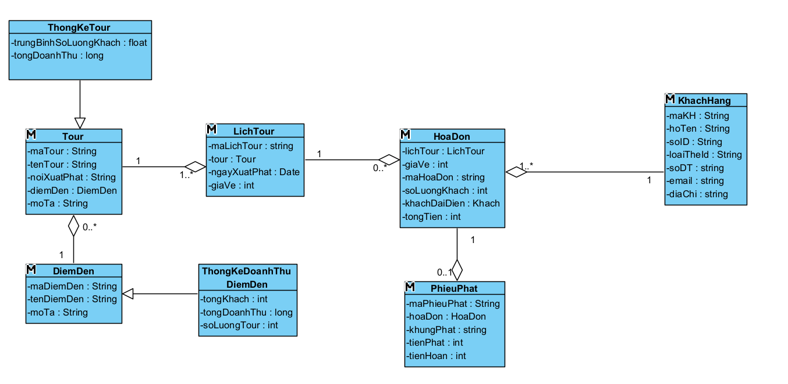

**Câu 3: thiết kế giao diện và biểu đồ lớp MVC của modul:**

* Giao diện trang chủ nhân viên

* Giao diện Huỷ vé tour

* Giao diện Tạo phiếu phạt  
  A screenshot of a document

  AI-generated content may be incorrect.
* Biểu đồ lớp MVC :

